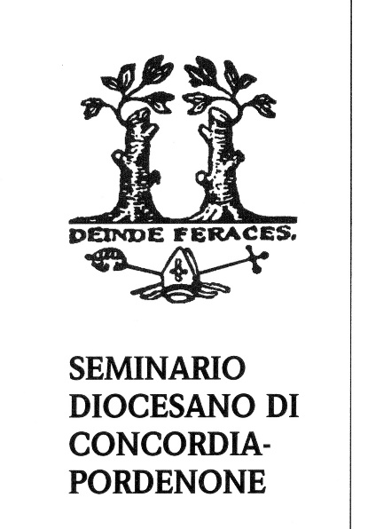
Pordenone, 7 novembre 2023

Carissimo Confratello,

si avvicina la tradizionale giornata del Seminario, per pregare, sensibilizzare e aiutare questa istituzione che da 320 anni è attiva nella nostra Diocesi.

Il Rettore
Certamente ci sono tanti ricordi legati a questo ambiente o ad altre esperienze simili, ma certamente il Seminario si è trasformato negli ultimi decenni divenendo luogo di incontro per offerte di spiritualità, di formazione alle varie ministerialità, di approfondimento con lo Studio Teologico aperto ai laici, di confronto nella assemblea sinodale, di ospitalità per sacerdoti diocesi e non… ma ciò lo caratterizza in modo unico e irrinunciabile è la formazione umana, spirituale, intellettuale e pastorale dei seminaristi.
Chiediamo al Signore che continui a mandarci giovani disposti a ricercare con passione la sua volontà nella vocazione presbiterale e continuiamo ad essere attenti nelle nostre proposte per accogliere chi ha ascoltato anche in modo flebile la chiamata del Signore.
Il tema della locandina di quest’anno “Nel cuore della Chiesa, io sarò l’amore” di S. Teresa di Lisieux richiama un aspetto fondamentale della vocazione presbiterale e di ogni vocazione: la risposta di amore al Dio Amore”. Nella giornata del Seminario, oltre e prima delle offerte, preghiamo il Signore perché i seminaristi possano incontrare Dio Amore e seguirLo nella via del presbiterato.
Grazie per la vostra attenzione al Seminario.

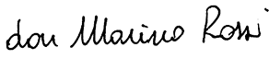
Don Marino Rossi, Rettore

A nome di
don Stefano Vuaran, Vice-Rettore
don Ugo Gaspardo, Direttore Spirituale,
don Stefano Mattiuzzo, responsabile della Comunità del Propedeutico e del Seminario Minore e direttore del Servizio Diocesano Vocazioni

